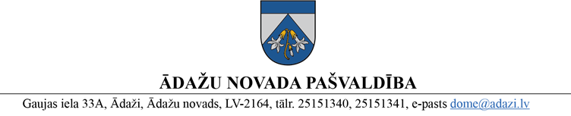

Projekts uz 14.09.2023.
Vēlamais izskatīšanas laiks: Finanšu komitejā 20.09.2023.
Domē - 28.09.2023.
Sagatavotājs un ziņotājs: Kaspars Rubenis

APSTIPRINĀTI
Ādažu novada pašvaldības domē
2023. gada 28. septembrī
(protokols Nr. XX § XX)

NOTEIKUMI
Ādažos, Ādažu novadā

2023. gada 28. septembrī Nr. XX

Grozījums Ādažu novada pašvaldības domes 2022. gada 23. februāra noteikumos Nr. 7 “Transportlīdzekļu izmantošanas kārtība Ādažu novada pašvaldībā”

Izdarīt grozījumu Ādažu novada pašvaldības 23.02.2022. noteikumos Nr. 7 “Transportlīdzekļu izmantošanas kārtība Ādažu novada pašvaldībā” un izteikt 3. pielikuma 7.1.- 7.7. apakāpunktu jaunā redakcijā:
Nr.p.k. | Amats | Degvielas limita noteikšanas kritēriji | Degvielas  limits litros
7.1. | Direktors | Iestādes vadības darba organizācijas sanāksmes (500 km = 40 l). | 20  40
7.2. | Direktora vietnieks  izglītības jomā | Izglītības darba organizācijas sanāksmes (250 km, 20 l). Pārvietošanās Ādaži – Carnikava -Ādaži (170 km = 10 l). | 20  30
7.3. | Direktora vietnieks izglītības jomā | Ikdienas darba pārvietošanās Ādaži – Carnikava -Ādaži (400 km = 30 l). | 15  30
7.4. | Mākslas nodaļas vadītājs | Ikdienas darba pārvietošanās Ādaži – Carnikava -Ādaži (400 km = 30 l). | 15  30
7.5. | Mūzikas nodaļas vadītājs | Ikdienas darba pārvietošanās Ādaži – Carnikava -Ādaži (400 km = 30 l). | 15  30
7.6. | Tehniskais projektu vadītājs | Ikdienas darba pārvietošanās Ādaži – Carnikava -Ādaži (250 km = 20 l). | 20
7.7. | Projektu vadītājs | Ikdienas darba pārvietošanās Ādaži – Carnikava -Ādaži (250 km = 20 l). | 20

Pašvaldības domes priekšsēdētāja K. Miķelsone

